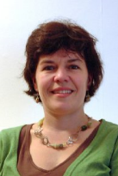
娄· 库恩兹勒（左图）在英国达特穆尔的一座偏远的农场长大，整个童年与山羊、小马、鸡、狗相伴。在专门写作儿童故事、戏剧前，她担任剧院经理、大学戏剧讲师、工作室负责人。

安迪· 罗兰，自由插图画家、壁画家、社区艺术家、导师。至今出版过十二本儿童插画。从曼彻斯特都会大学插图专业毕业前就获得麦克米伦童书插画奖。

